﻿山东新和成药业有限公司
2023年第四季度环境信息公开
一、企业基础信息
单位名称 | 山东新和成药业有限公司 | 统一社会信用代码 | 91370700665726586C
生产地址 | 潍坊市滨海经济技术开发区香江西二街01999号 | 地理位置 | 东经 119°7′47″  北纬 37°0′52″
法定代表人 | 范金皓 | 邮政编码 | 261108
环保联系人 | 韩晓南 | 联系电话 | 0536-7038802
行业类别 | 香料、香精制造 | 电子邮箱 | sd.hbb@cnhu.com
生产周期 | 330天/年 | 委托监测机构 | 山东天元盈康检测评价技术有限公司
主要产品及规模 | 主要产品：20000 t/a柠檬醛、10000t/a芳樟醇、3000t/a香茅醇、  3000t/a香叶醇、1500t/a橙花醇等
单位简介 | 山东新和成药业有限公司由浙江新和成股份有限公司投资建设，从事香精香料的生产和销售。公司成立于2007年8月，占地1200亩。荣获“国家高新技术企业”、“单项制造业冠军产品”、“中国轻工业行业香料十强企业”第一名、“中国香料香精化妆品行业领军企业”、“山东省质量奖”、“山东省精细化工十强企业”、“潍坊市环境友好企业”等称号，2018年获批国家级博士后科研工作站。

二、企业2023年环境监测方案
企业采用连续在线自动监测与自行监测相结合的监测手段。
项目 | 监测地点 | 监测内容 | 监测频率
废气 | RTO排气筒 | 挥发性有机物 | 固定源VOCs在线自动监测
 |  | 氮氧化物、硫化氢、颗粒物 | 自行监测每月一次
 |  | 二氧化硫 | 自行监测每季度一次
 |  | 丙酮、甲醇、甲醛、甲苯、酚类、苯系物、臭气浓度、氨、丙烯醛、吡啶、二甲苯、氯化氢、乙二醇、丁酮、环己烷、正己烷、四氢呋喃、二氯甲烷、二噁英 | 自行监测每半年一次
 | 一期、二期气液焚烧炉排气筒 | 颗粒物、二氧化硫、氮氧化物、一氧化碳、氯化氢 | 烟气CEMS在线自动监测
 |  | 挥发性有机物、锡、锑、铜、锰、镍、钴及其化合物、林格曼黑度、氟化氢 | 自行监测每月一次
 |  | 焚烧炉渣热灼减率 | 自行监测每季度一次
 |  | 臭气浓度、氨、硫化氢、酚类、甲醇、苯系物、丙酮、二噁英类 | 自行监测每半年一次
 | 乙炔排气筒 | 颗粒物 | 自行监测每季度一次
 | 1#导热油炉排气筒 | 氮氧化物 | 自行监测每月一次
 |  | 颗粒物、二氧化硫、烟气黑度 | 自行监测每年一次
 | 2#导热油炉排气筒 | 氮氧化物 | 自行监测每月一次
 |  | 颗粒物、二氧化硫、烟气黑度 | 自行监测每年一次
 | 药业厂界无组织废气 | 氯化氢、挥发性有机物、甲醇、苯系物、甲苯、丙烯醛、甲醛、硫化氢、氨、酚类、臭气浓度、二甲苯、丙酮 | 自行监测每季度一次
废水 | 药业污水总排口 | PH、化学需氧量、氨氮、总磷、总氮 | 在线自动监测
 |  | 悬浮物、石油类、挥发酚 | 自行监测每月一次
 |  | 五日生化需氧量（BOD₅）、氟化物、全盐量、色度、硫酸盐、铜、镍、可吸附有机卤化物、甲苯、甲醛、氯化物、粪大肠菌群、总有机碳、苯酚、二甲苯 | 自行监测每季度一次
地下水 | 厂内观察井 | 化学需氧量、石油类、铜、PH值、氨氮、硫化物、氟化物 | 自行监测每季度一次
 |  | 地下水37项常规指标 | 自行监测每半年一次
噪声 | 厂界 | 昼间噪声、夜间噪声 | 自行监测每季度一次
土壤 | 厂内 | pH、锌、石油类、土壤45项、丙酮、甲苯、二甲苯 | 自行监测每年一次

三、企业排污信息
1.固定源废气排放信息
序号 | 排放口 | 检测因子 | 检测数值mg/Nm³ | 规定限值mg/Nm³ | 对标 | 标准
1 | 一期气液焚烧炉排气筒（35m） | 颗粒物 | 0.261 | 10 | 达标 | 《山东省区域性大气污染物综合排放标准》（DB37/2376-2019）
 |  | 二氧化硫 | 0.534 | 50 | 达标
 |  | 氮氧化物 | 6.77 | 100 | 达标
 |  | 一氧化碳 | 1.38 | 100 | 达标 | 《危险废物焚烧污染控制  标准》(GB 18484-2020)
 |  | 氯化氢 | 0.634 | 60 | 达标
 |  | 氟化氢 | / | 60 | 达标
 |  | 锡、锑、铜、锰、镍、钴及其化合物 | 0.111 | 2 | 达标
 |  | 氨 | 0.69 | 20 | 达标 | （DB37/3161-2018）表1
 |  | 硫化氢 | ND | 3 | 达标
 |  | 臭气浓度 | 174 | 800 | 达标
 |  | 甲醇 | ND | 50 | 达标 | 《挥发性有机物排放标准第6部分：有机化工行业》  （DB37/ 2801.6—2018）
 |  | 酚类 | 14.6 | 15 | 达标
 |  | 丙酮 | ND | 50 | 达标
 |  | 非甲烷总烃 | 9.18 | 60 | 达标
2 | RTO排气筒（50m） | 颗粒物 | 4.8 | 10 | 达标 | 《山东省区域性大气污染物综合排放标准》（DB37/2376-2019）
 |  | 二氧化硫 | 20 | 50 | 达标
 |  | 氮氧化物 | 51 | 100 | 达标
 |  | 臭气浓度 | 200 | 800 | 达标 | 《有机化工企业污水处理厂（站）挥发性有机物及恶臭污染物排放标准》（DB37/3161-2018）
 |  | 苯系物 | 0.896 | 10 | 达标
 |  | 氨 | 1.1 | 20 | 达标
 |  | 硫化氢 | ND | 3 | 达标
 |  | 氯化氢 | 27.7 | 30 | 达标 | 石油化学工业污染物排放标准GB 31571-2015
 |  | 二甲苯 | 0.263 | 8 | 达标 | 《挥发性有机物排放标准第6部分：有机化工行业》  （DB37/ 2801.6—2018）
 |  | 吡啶 | ND | 20 | 达标
 |  | 丙烯醛 | ND | 3 | 达标
 |  | 甲醇 | ND | 50 | 达标
 |  | 酚类 | 1.9 | 15 | 达标
 |  | 甲醛 | ND | 5 | 达标
 |  | 正己烷 | ND | 50 | 达标
 |  | 丙酮 | ND | 50 | 达标
 |  | 甲苯 | 0.362 | 5 | 达标
 |  | 二氯甲烷 | 4.7 | 50 | 达标
 |  | 丁酮 | ND | 50 | 达标
 |  | 乙二醇 | ND | 50 | 达标
 |  | 环己烷 | ND | 50 | 达标
 |  | 四氢呋喃 | ND | 50 | 达标
 |  | 二噁英  ng-TEQ/m3 | 0.046 | 0.1 | 达标
 |  | 非甲烷总烃 | 7.17 | 60 | 达标
3 | 二期气液焚烧炉排气筒（50m） | 颗粒物 | 1.31 | 10 | 达标 | 《山东省区域性大气污染物综合排放标准》（DB37/2376-2019）
 |  | 二氧化硫 | 2.37 | 50 | 达标
 |  | 氮氧化物 | 30.7 | 100 | 达标
 |  | 一氧化碳 | 8.00 | 100 | 达标 | 《危险废物焚烧污染控制  标准》(GB 18484-2020)
 |  | 氯化氢 | 0.967 | 60 | 达标
 |  | 二噁英ng-TEQ/m³ | 0.25 | 0.5 | 达标
 |  | 氟化氢 | ND | 4 | 达标
 |  | 锡、锑、铜、锰、镍、钴及其化合物 | 0.00112 | 2 | 达标
 |  | 非甲烷总烃 | 8.94 | 60 | 达标 | 《挥发性有机物排放标准第6部分：有机化工行业》  （DB37/ 2801.6—2018）
4 | 1#导热油炉排气筒（50m） | 氮氧化物 | 34 | 100 | 达标 | 《锅炉大气污染物排放标准》（DB37/2374-2018）
5 | 2#导热油炉排气筒（40m） | 氮氧化物 | 40 | 100 | 达标 | 《锅炉大气污染物排放标准》（DB37/2374-2018）
6 | 乙炔排气筒（25m） | 颗粒物 | 4.9 | 10 | 达标 | 《山东省区域性大气污染物综合排放标准》（DB37/2376-2019）

2.无组织废气排放信息
山东新和成药业有限公司厂界无组织废气排放信息
序号 | 检测因子 | 检测数值mg/Nm³ | 规定限值mg/Nm³ | 对标 | 标准
1 | 非甲烷总烃 | 1.99 | 2 | 达标 | 《挥发性有机物排放标准第6部分：有机化工行业》（DB37/ 2801.6—2018）
2 | 二甲苯 | ND | 0.2 | 达标
3 | 甲苯 | ND | 0.2 | 达标
4 | 硫化氢 | ND | 0.03 | 达标 | 《有机化工企业污水处理厂（站）挥发性有机物及恶臭污染物排放标准》  （DB37/ 3161—2018）
5 | 氨 | 0.159 | 1.0 | 达标
6 | 臭气浓度  （无量纲） | 12 | 20 | 达标
7 | 苯系物 | ND | 1.0 | 达标
8 | 甲醇 | ND | 12 | 达标 | 《大气污染物综合排放标准》(GB16297-1996)二级标准
9 | 甲醛 | ND | 0.2 | 达标
10 | 酚类 | ND | 0.08 | 达标
11 | 丙烯醛 | ND | 0.4 | 达标
12 | 氯化氢 | 0.17 | 0.2 | 达标

3污水总排口废水排放信息
山东新和成药业有限公司污水总排口废水排放信息
序号 | 检测因子 | 检测数值  mg/L | 规定限值  mg/L | 对标 | 标准
1 | PH（无量纲） | 7.62-7.92 | 6-9 | 达标 | 潍坊市滨海经济开发区先进制造产业园污水处理厂污水处置协议
2 | 化学需氧量 | 373 | 1000 | 达标
3 | 氨氮 | 1.72 | 100 | 达标
4 | 总氮 | 17.5 | 120 | 达标
5 | 总磷 | 2.76 | 20 | 达标
6 | 悬浮物 | 94 | 500 | 达标
7 | 五日生化需氧量 | 71.1 | 400 | 达标
8 | 氟化物 | 0.54 | 1.5 | 达标
9 | 全盐量 | 4028 | 6000 | 达标
10 | 石油类 | 0.97 | 1 | 达标
11 | 挥发酚 | 0.01L | 0.2 | 达标
12 | 硫酸盐 | 498 | 600 | 达标
13 | 总铜 | 0.00212 | 0.5 | 达标
14 | 甲苯 | 0.002L | 0.1 | 达标
15 | 可吸附有机卤化物 | 0.0303 | 1 | 达标
16 | 甲醛 | 0.45 | 0.5 | 达标
17 | 总有机碳 | 56.9 | / | 达标
18 | 色度（倍） | 30 | 500 | 达标
19 | 总镍 | 0.128 | 0.05 | 达标
20 | 氯化物 | 745 | / | 达标
21 | 苯酚 | 0.0005L | 0.3 | 达标
22 | 二甲苯 | 0.002L | 0.4 | 达标
23 | 粪大肠菌群（个/L） | 810 | 1000 | 达标

- 地下水、噪声、土壤、飞灰监测信息
序号 | 监测点位 | 检测因子 |  | 检测数值 | 规定限值 | 对标 | 标准
1 | 厂内观察井 | pH（无量纲） |  | 7.9 | <5.5或>9.0 | 达标 | 《地下水质量标准》（GB/T14848-2017）V类水标准
 |  | 石油类mg/L |  | 0.01L | / | 达标
 |  | 耗氧量（mg/L) |  | 6.28 | >10 | 达标
 |  | 铜（mg/L) |  | 0.00206 | >1.5 | 达标
 |  | 氨氮（mg/L) |  | 0.261 | >1.5 | 达标
 |  | 硫化物（mg/L) |  | 0.003L | >0.1 | 达标
 |  | 氟化物（mg/L) |  | 1.73 | >2.0 | 达标
 |  | 色度（倍） |  | <5 | >25 | 达标
 |  | 嗅和味(无量纲) |  | 无 | 有 | 达标
 |  | 浑浊度（NTU） |  | <1 | >10 | 达标
 |  | 肉眼可见物（无量纲） |  | 无 | 有 | 达标
 |  | 总硬度（mg/L) |  | 2212 | >650 | 达标
 |  | 溶解性总固体（mg/L) |  | 13986 | >2000 | 达标
 |  | 硫酸盐（mg/L) |  | 2415 | >350 | 达标
 |  | 氯化物（mg/L) |  | 6433 | >350 | 达标
 |  | 铁（mg/L) |  | 0.0326 | >2.0 | 达标
 |  | 锰（mg/L) |  | 0.942 | >1.5 | 达标
 |  | 锌（mg/L) |  | 0.00926 | >5.0 | 达标
 |  | 铝（mg/L) |  | 0.0597 | >0.5 | 达标
 |  | 挥发酚（mg/L) |  | 0.0003L | >0.01 | 达标
 |  | 阴离子表面活性剂（mg/L) |  | 0.050L | >0.3 | 达标
 |  | 钠（mg/L) |  | 3.73×10³ | >400 | 达标
 |  | 总大肠菌群（MPN/100mL） |  | 79 | >100 | 达标
 |  | 菌落总数（CFU/mL） |  | 830 | >1000 | 达标
 |  | 亚硝酸盐氮（mg/L) |  | 0.016 | >4.8 | 达标
 |  | 硝酸盐氮（mg/L) |  | 0.40 | >30 | 达标
 |  | 氰化物（mg/L) |  | 0.002L | >0.1 | 达标
 |  | 碘化物（mg/L) |  | 0.02L | >0.5 | 达标
 |  | 汞（μg/L） |  | 0.00004L | >0.002 | 达标
 |  | 砷（μg/L） |  | 0.0008 | >0.05 | 达标
 |  | 硒（μg/L） |  | 0.0004L | >0.1 | 达标
 |  | 镉（μg/L） |  | 0.00015 | >0.01 | 达标
 |  | 铬（六价）（mg/L) |  | 0.004L | >0.1 | 达标
 |  | 铅（μg/L） |  | 0.00041 | >0.1 | 达标
 |  | 三氯甲烷（μg/L） |  | 0.0014L | >300 | 达标
 |  | 四氯化碳（μg/L） |  | 0.0015L | >50 | 达标
 |  | 苯（μg/L） |  | 0.0014L | >120 | 达标
 |  | 甲苯（μg/L） |  | 0.0014L | >1400 | 达标
 |  | 总α放射性（Bq/L) |  | 4.3×10⁻²L | >0.5 | 达标
 |  | 总β放射性（Bq/L) |  | 8.41 | >1.0 | 达标
2 | 药业厂界 | L eq（A） | 昼间 | 55 | 65 | 达标 | 《工业企业厂界环境噪声排放标准》（GB12348-2008）3类功能区标准
 |  |  | 夜间 | 47 | 55 | 达标
4 | 飞灰 | 热酌减率% |  | 2.86 | <5 | 达标 | 《危险废物焚烧污染控制  标准》(GB 18484-2020)

- 山东新和成药业有限公司2023年危废处置报表
2023年年度危险废物汇总表
废物编号 | 废物名称 | 产生量T | 原有贮存量T | 剩余贮存量T | 单位自行处置 | 委外处置
 |  |  |  |  | 山东新和成药业有限公司 | 山东新和成维生素有限公司 | 鑫广绿环再生资源股份有限公司 | 渤瑞环保股份有限公司 | 山东清博生态材料综合利用有限公司 | 日照磐钰环保科技有限公司 | 潍坊博锐环境保护有限公司 | 枣庄华博环保科技有限公司 | 青岛阳林鸿化工有限公司 | 山东德锦环保产业发展有限公司 | 重山思沃瑞环保科技有限公司 | 山东创业环保科技发展有限公司 | 潍坊市清大国华环境资源有限公司
900-249-08 | 废矿物油 | 14.02 | 0 | 0 | 14.02
900-013-11 | 精馏残渣 | 531.025 | 0.394 | 33.663 |  | 287.836 |  |  |  | 209.92
900-015-13 | 废树脂 | 0 | 0 | 0 |  | 0
900-046-49 | 污泥 | 780.874 | 28.23 | 18.464 |  | 790.64
900-013-11 | 精馏残液 | 21330.617 | 236.32 | 191.313 | 11552.294 | 9583.49 |  | 58.54 |  |  |  |  | 30.9 |  |  | 150.4
900-407-06 | 高浓度废水 | 1930.46 | 33.56 | 0.14 | 77.5 | 139.88 |  | 1401.78 |  |  |  |  |  |  | 256.54 | 88.18
900-407-06 | 高浓度废液 | 1871.8 | 50.88 | 2.56 |  |  |  | 1608.68 |  |  |  |  |  |  | 216.56 |  | 94.88
900-041-49 | 废包装物 | 118.9751 | 0.2415 | 1.5226 |  | 104.704 |  |  |  |  |  |  |  | 12.99
900-041-49 | 废吸附剂 | 0 | 0 | 0
772-003-18 | 焚烧飞灰 | 254.695 | 16.544 | 22.199 |  |  | 176.48 |  |  |  | 72.56
271-006-50 | 废催化剂 | 27.815 | 31.7516 | 13.146 |  | 28.9046 |  |  |  |  |  | 17.516
900-039-49 | 废活性炭 | 0.63 | 0.24 | 0.63 |  | 0.24
900-047-49 | 实验室废液 | 4.865 | 0 | 0 | 4.865
900-041-49 | 废包装桶 | 116.54 | 0 | 0.5 |  |  |  | 6.12 | 109.92
900-047-49 | 废试剂瓶 | 5.86 | 0 | 0 |  |  |  |  | 5.86
合计 |  | 26988.1761 | 398.1611 | 284.1376 | 11648.679 | 10935.6946 | 176.48 | 3075.12 | 115.78 | 209.92 | 72.56 | 17.516 | 30.9 | 12.99 | 473.1 | 238.58 | 94.88

6. 山东新和成药业有限公司2023年主要污染物总量控制年报
山东新和成药业有限公司2023年主要污染物总量控制季报
序号 | 污染物名称 | 实际排放量（t/a） | 许可排放量（t/a） | 达标情况
1 | 颗粒物 | 0.3634 | 10.766 | 达标
2 | 二氧化硫 | 0.78961 | 4.006 | 达标
3 | 氮氧化物 | 12.35832 | 66.494 | 达标
4 | 挥发性有机物 | 14.1478 | 154.3572 | 达标
5 | 氨氮 | 2.6918 | 72.097 | 达标
6 | 总氮 | 5.915 | 86.859 | 达标
7 | COD | 71.29 | 720.957 | 达标

四、山东新和成药业有限公司污染防治设施台账
序号 | 排污口编号 | 污染防治设施名称 | 数量 | 投运时间 | 处理工艺 | 设计处理能力 | 实际处理能力 | 运行时间 | 运行状态
1 | DA001 | 一期气液焚烧炉 | 1 | 2017.06 | 低氮燃烧技术+SNCR脱硝(设置在余热锅炉中)+烟气急冷+干法脱酸和活性炭吸附+布袋除尘+湿法脱酸 | 1.8t/h | 1.4t/h | 7920h | 停车  备用
2 | DA002 | RTO | 1 | 2014.06 | 预处理后的车间废气通过废气输送系统直接进入RTO处理，达标后通过50m排气筒排放。 | 5万Nm³/h | 4万  Nm³/h | 7920h | 在运
3 | DA003 | 二期气液焚烧炉 | 1 | 2019.11 | 低氮燃烧技术+SNCR脱硝(设置在余热锅炉中)+烟气急冷+干法脱酸和活性炭吸附+布袋除尘+烟气再循环+湿法脱酸+PTFE换热消白 | 3t/h | 3t/h | 7920h | 在运
4 | DA004 | 乙炔除尘器 | 1 | 2009.10 | 布袋除尘 | 20000Nm³/h | 5000Nm³/h | 3960h | 在运
5 | DA005 | 二期导热油炉 | 1 | 2017.10 | SCR | 6000Nm³/h | 5000Nm³/h | 7920h | 在运
6 | DA006 | 一期导热油炉 | 1 | 2017.10 | SCR | 10000Nm³/h | 8000Nm³/h | 7920h | 在运
7 | DW001 | 污水处理站 | 1 | 2009.04 | 隔油+混凝沉淀+气浮+水解+VLR氧化沟+臭氧氧化+Hydro-Clear过滤 | 4000m³/d | 2000m³/d | 8760h | 在运

五、排污口分布情况
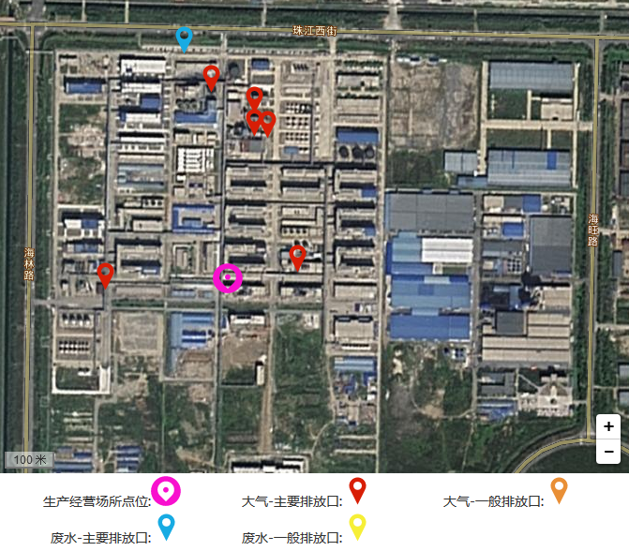

六、建设项目环保管理台账
序号 | 项目名称 | 环评编制单位 | 环评批复 |  | 竣工批复
 |  |  | 批复日期 | 批复文号 | 批复日期 | 批复文号
 | 1.2万吨/年异植物醇、5000吨/年芳樟醇、3000吨/年柠檬醛工程项目 | 潍坊市环科院 | 2008.1.21 | 潍环审字（2008）21号 | 2010.3.11 | 潍环验[2010]38号
 | 3000t/a二氢茉莉酮酸甲酯、  6000t/a异戊醛建设项目 | 山东省环科院 | 2008.7.23 | 鲁环审字（2008）135号 | 2014.7.9 | 鲁环验[2014]116号
 | 900t/a叶醇（酯）、600t/a覆盆子酮建设项目 | 山东省环科院 | 2009.1.5 | 鲁环审字（2009）13号 | 2011.5.30 | 鲁环验[2011]40号
 | 1000t/a乙酸芳樟酯、500t/a四氢芳樟醇建设项目 | 潍坊市环科院 | 2009.2.12 | 潍环审字（2009）14号 | 2011.5.18 | 潍环验[2011]76号
 | 3000t/a环戊酮、  3200t/a异戊烯醇建设项目 | 潍坊市环科院 | 2010.1.8 | 潍滨环审字（2010）3号 | 2014.4.3 | 潍滨环验[2014]3号
 | 1.37万吨/年柠檬醛衍生物、500吨/年丁内酯项目 | 潍坊市环科院 | 2011.6.25 | 潍环审字（2011）148号 | 2014.7.2  2019.8.29 | 潍环验[2014]4号  二期自主验收
 | 15000吨/年柠檬醛技改项目 | 潍坊市环科院 | 2011.6.25 | 潍环审字（2011）149号 | 2016.1.25  2020.7.31 | 潍环验〔2016〕6号  二期自主验收
 | 减少燃煤废气和工艺废气处理升级项目 | 潍坊市环科院 | 2014.5.19 | 潍滨环表审14012号 | 2017.1.5 | 潍滨环表验〔2017〕1号
 | 年产10000吨薄荷醇（脑）、5000吨香兰素、2000吨铃兰吡喃建设项目 | 潍坊市环科院 | 2014.12.31 | 潍滨环审字［2014］35号 | 2017.1.5 | 潍滨环验〔2017〕5号
 | 3000t/a环戊酮装置技改及危废资源减量化项目 | 潍坊市环科院 | 2016.10.28 | 潍滨环审字〔2016〕20号 | 2018.6.22 | 自主验收公示
 | 年产9000吨麦芽酚、8000吨桂醛、1600吨女贞醛、1000吨苯乐戊醇、100吨乙酸己酯及多功能中试建设项目 | 潍坊市环科院 | 2017.2.24 | 潍滨环审字〔2017〕8号 | 2019.8.29 | 一期自主验收
 | 二期气液焚烧炉项目 | 潍坊市环科院 | 2019.5.5 | 潍滨环审字〔2019〕2号 | 2020.6.29 | 自主验收公示
 | 4万吨香精香料系列产品项目 | 潍坊市环科院 | 2019.10.29 | 潍环审字〔2019〕B23号 | 2022.2.25/  2023.1.13 | 一期、二期自主验收
 | 1.4万吨合成香料、8000段异戊烯醇及叶醇后处理资源化利用项目 | 潍坊市环科院 | 2020.8.7 | 潍环审字〔2020〕B24号 | 2022.2.25/  2023.1.13 | 一期、二期自主验收
 | 1.3万吨年合成香料（年产5000吨芳樟醇 1000吨乙基柠檬腈等）扩产技改项目 | 潍坊市环科院 | 2022.6.23 | 潍环审字〔2022〕B44号 | 2023.1.13 | 一期自主验收
 | 3.01万吨合成香料及中间体（年产4000吨乙酸芳樟酯、3600吨四氢芳樟醇等）扩产技改项目 | 潍坊市环科院 | 2022.10.12 | 潍环审字〔2022〕B68号 | 正在建设
 | 香料扩建及多功能车间项目 | 潍坊市环科院 | 2022.10.15 | 潍环审字〔2022〕B72号 | 正在建设
 | 氮气管线项目 | 潍坊市环科院 | 2022.10.28 | 潍滨环表审（22089） | 正在建设
 | 系列醛产品联产项目 | 正实环保 | 2023.11.17 | 潍环审字【2023】B54号 | 正在建设

七、环境应急
1、应急电话：0536-7038802
2、山东新和成药业有限公司突发环境事件应急预案备案证明
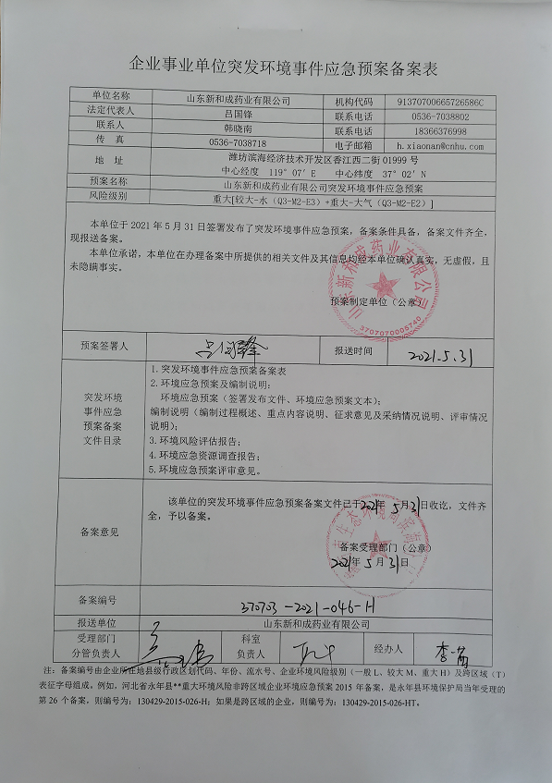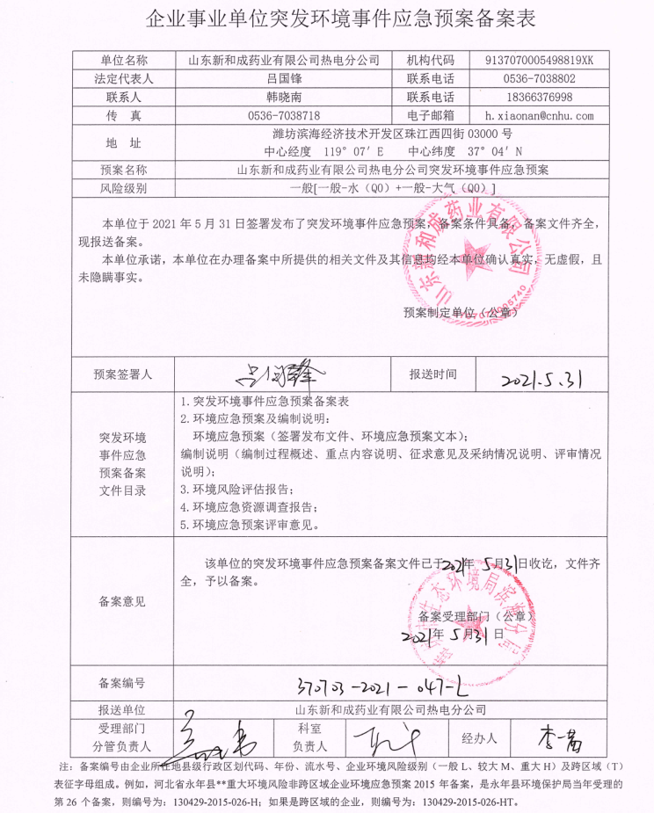

八、监测单位资质

